计算模型参数量内存使用量计算量flops

环境：
# pip3 install torchstat
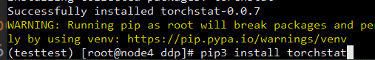
pip install thop
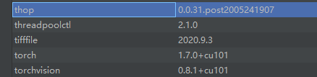

代码：
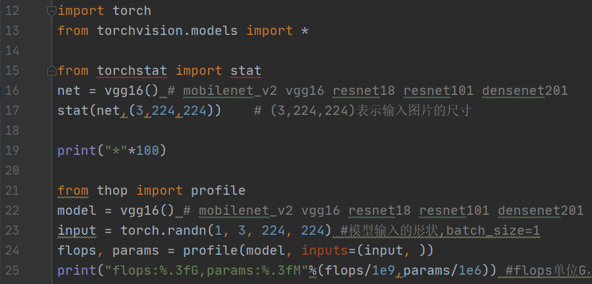
运行：
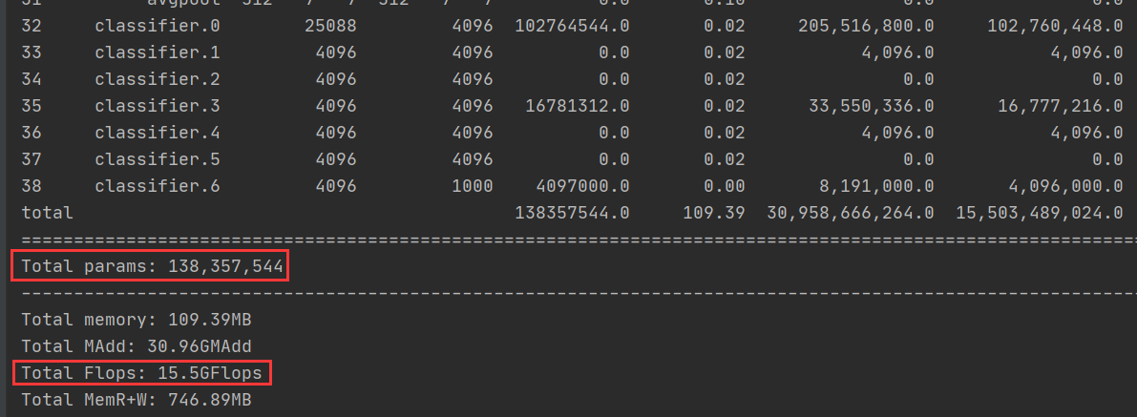
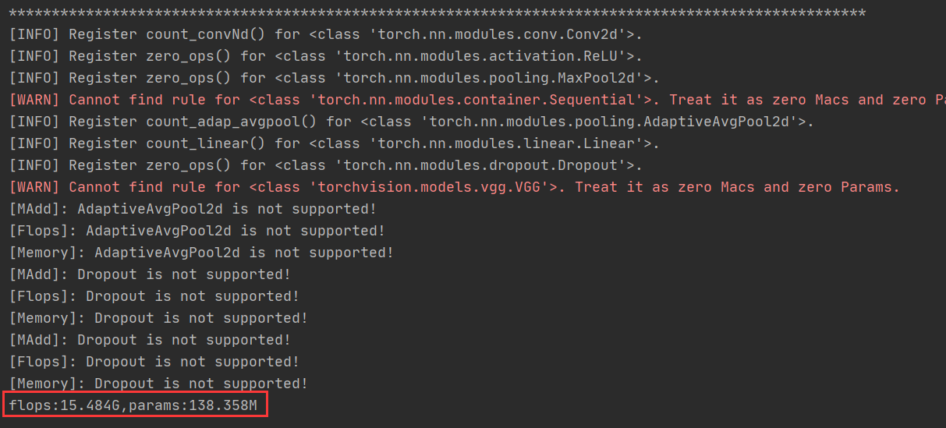
两种计算方式，结果一致！！！OK

参考：
0303_计算模型flops
https://blog.csdn.net/zjh12312311/article/details/116793837
https://blog.csdn.net/weixin_41519463/article/details/102468868
https://www.jb51.net/article/177487.htm
https://blog.csdn.net/weixin_43519707/article/details/108512769

